Cota Cundinamarca, 18 de mayo de 2023.

Señores
INTERESADOS INVITACIÓN ABIERTA No. 012 DE 2023
Ciudad

Referencia: RESPUESTA A LAS OBSERVACIONES PRESENTADAS A LA INVITACIÓN ABIERTA 012 DE 2023.

Respetados Señores:

La EMPRESA DE LICORES DE CUNDINAMARCA, por medio del presente documento se procede a dar respuesta única y excepcionalmente a las observaciones presentadas de manera extemporánea por los interesados a las condiciones de contratación de la Invitación Abierta No. 012 DE 2023 cuyo objeto es el: “SUMINISTRO DE EQUIPOS DE CÓMPUTO AIO Y DE LICENCIAS DE MICROSOFT PARA LA EMPRESA DE LICORES DE CUNDINAMARCA.”.

RESPUESTA OBSERVACIONES PRESENTADAS POR TECNOPHONE – Adriana Caipa

- De acuerdo a las respuestas publicadas por la entidad, las cuales agradecemos ya que siendo extemporáneas fueron resueltas, sin embargo y en aras de garantizar la participación en la presente invitación, rogamos a la entidad considerar que los indicadores de la capacidad organizacional (rentabilidad del patrimonio y rentabilidad del activo) mayor o igual a 0.4, resultan excluyentes, dejando por fuera a empresas que cuentan con toda la capacidad jurídica, técnica y financiera, además con toda la experiencia, trayectoria y el mejor precio competitivo del mercado pues son distribuidores directos de fábrica, dado lo anterior y con el fin de contar con una pluralidad de oferentes, lo cual es beneficioso para la entidad, solicitamos comedidamente a la entidad permitir una rentabilidad del patrimonio y del activo mayor o igual a 0.3

Es importante señalar que en invitaciones anteriores de la misma naturaleza, la entidad establecía porcentajes para estos indicativos del 10% (0.1) y del 5% (0.05), como en el caso de la invitación abierta No 014 de 2021 cuyo objeto fue la compra de computadores para la Empresa de Licores de Cundinamarca, asi como se muestra a continuación, lo cual garantizaba el principio de igualdad y oportunidad en los procesos de invitación contractual:

RESPUESTA OBSERVACION 1: La Empresa de Licores de Cundinamarca se permite responder al oferente qué la información ser ajustada en la adenda a fin de dejar la claridad necesaria.

RESPUESTA OBSERVACIONES PRESENTADAS POR NEXCOM – Yubi L Zuñiga Coronado

1. Buen día Solicitamos a la entidad, tener en cuenta el RUP vigente que este caso seria el de 2022, gracia.
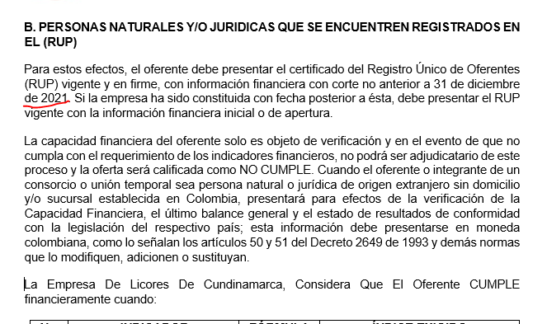

RESPUESTA OBSERVACION 1: La Empresa de Licores de Cundinamarca se permite responder al oferente qué lo que se establece es que la información NO PUEDE SER CORTE ANTERIOR AL 31 DE DICIEMBRE DE 2021, es decir que si cuenta con los estados financieros con cortea 31 de diciembre de 2021 a la fecha, se estaría cumpliendo con el requisito establecido.

NOTA: Para todos los oferentes, la ELC manifiesta su agradecimiento en la participación de los procesos que se licitan, pero así mismo solicitamos que se tengan presente los términos que se establecen para cada etapa del proceso selectivo, toda vez que esto genera desigualdad entre los oferentes que respetan los términos para hacer sus observaciones y surtida esta etapa no lo hacen y entre quienes lo hacen y a su vez no permiten que el proceso de surta de acuerdo al cronograma. Así mismo es importante recordar que estos términos son perentorios y que si se adelantan las presentes acciones de forma EXTEMPORANEA es porque se busca garantizar la aplicación de los principios de la contratación estatal. De igual modo pedimos disculpas a los oferentes que se han aplicado a los términos de la invitación, por las modificaciones que se surtan, las cuales no afectan su condición inicial y animus de participación, pero si la estructura de la invitación.

Cordialmente

(ORIGINAL FIRMADO) (ORIGINAL FIRMADO)
ORLANDO CASTRO ROJAS SANDRA MILENA CUBILLOS GONZALEZ
Subgerente Administrativo Jefe Oficina Asesora Jurídica y Contratación

Elaboró: MARCO AURELIO ANTOLINEZ G.
Profesional Universitario 06

